Вариант 11
Часть 1
Ответами к заданиям 1—11 является последовательность цифр или слово (словосочетание). Сначала укажите ответы в тексте работы, а затем перенесите их в БЛАНК ОТВЕТОВ 1 справа от номера соответствующего задания, начиная с первой клеточки, без пробелов, запятых и других дополнительных символов. Каждую цифру или букву пишите в отдельной клеточке в соответствии с приведёнными в бланке образцами. Имена российских государей следует писать только буквами (например: НиколайВторой).
й клеточки, без пробелов, запятых и других дополнительных символов. Каждую цифру или букву пишите в отдельной клеточке в соответствии с приведёнными в бланке образцами. Имена российских государей следует писать только буквами (например: НиколайВторой).

1. Установите соответствие между событиями и годами: к каждой позиции первого столбца подберите соответствующую позицию из второго столбца.

События | Годы
A) введение «урочных лет» | 1) 945 г.
Б) заключение Кючук-Кайнарджийского мира | 2) 1068 г.
B) восстание древлян | 3) 1597 г.
Г) переход к новой экономической политике (нэп) | 4) 1774 г.
 | 5) 1921 г
 | 6) 1953 г.

Запишите в таблицу выбранные цифры под соответствующими буквами.

А | Б | В | Г

2. Расположите в хронологической последовательности исторические события. Запишите цифры, которыми обозначены исторические события, в правильной последовательности в таблицу.
1) пленение Василия II ханом Улу-Мухаммедом
2) заключение Вестфальского мира
3) учреждение «Табели о рангах»

3. Установите соответствие между процессами (явлениями, событиями) и фактами, относящимися к этим процессам (явлениям, событиям): к каждой позиции первого столбца подберите соответствующую позицию из второго столбца

Процессы (явления, события) | Факты
A) реформы государственного управления в первой половине царствования Александра I | 1) учреждение Приказа тайных дел
Б) «холодная война» | 2) подписание Рапалльского договора
B) формирование единого Русского государства | 3) учреждение Государственного совета Российской империи
Г) укрепление самодержавия в годы правления первых Романовых | 4) присоединение Твери  к Московскому княжеству
 | 5) съезд князей в Любече
 | 6) создание Организации Варшав-ского договора

Запишите в таблицу выбранные цифры под соответствующими буквами.

А | Б | В | Г

4. Заполните пустые ячейки таблицы, используя приведённый ниже список пропущенных элементов: для каждого пропуска, обозначенного буквой, выберите номер нужного элемента.

Географический объект | Событие (явление, процесс) | Время, когда произошло событие (явление, процесс)
……………….. (А) | Присоединение к Московскому княжеству | 1510-е гг.
Деулино | Заключение перемирия между Россией и Речью Посполитой | ……………..(Б)
…………………(В) | ……………….(Г) | 1720-е гг.
Уфа | ………………. (Д) | ………………(Е)

Пропущенные элементы:
1) 1700-е гг.
2) Черкасск.
3) Смоленск
4) отправка в ссылку А. Д. Меншикова
5) 1610-е гг.
6) восстание под предводительством К. А, Булавина
7) 1910-е гг.
8) создание первого всероссийского антибольшевистского правительства
9) Березов

Запишите в таблицу выбранные цифры под соответствующими буквами.

А | Б | В | Г | Д | Е

5. Установите соответствие между событиями и участниками этих событий: к каждой позиции первого столбца подберите соответствующую позицию из второго столбца.

События | Участники
A) издание Духовного регламента | 1) Владимир Мономах
Б) разгром печенегов под Киевом | 2) Г. В. Чичерин
B) подписание Договора о запрещении испытаний ядерного оружия б атмосфере, космическом пространстве и под водой | 3) М. Б. Шейн
Г) Смоленская война | 4) Ярослав Мудрый
 | 5) Н. С. Хрущёв
 | 6) Ф. Прокопович

Запишите в таблицу выбранные цифры под соответствующими буквами.

А | Б | В | Г

6. Прочтите отрывок из воспоминаний участника событий.
«Около 9 часов Иван Нечаев приехал в Москву с письмом к старшому царю и принцессе, в коем краткое изложение заговора с требованием отправить Федьку Шакловитого в Троицу для суда. Сне вызвало немалый переполох наверху и испуг среди людей всех сословий. Однако большинство решило хранить пассивную верность и наблюдать, до какого предела дойдут дела. Подполковник был немедля доставлен наверх и ка вопрос, как он посмел взять ка себя такое поручение, отвечал, что не дерзнул ослушаться царской воли. При этом принцесса впала в неистовую ярость и повелела немедленно отрубить ему голову, что и было бы сделано, если бы палач оказался под рукой.
Затем вызвали стрельцов, бывших в замке или при дворе. Принцесса, спустившись к подножию лестницы, держала к ним длинную речь, поведав, как дурные посредники между братом и ими применили все средства, дабы разделить их и подняли великую смуту, зависть и раздор; они подстрекали кое-кого донести о заговоре на жизнь младшего царя и. завидуя добрым услугам Фёдора Шакловитого и его неустанным денным и нощным трудам во благо и безопасность державы, назвали его главным зачинщиком заговора (если что-либо подобное существует); дабы уладить дола, сыскать и выведать основания оных, она предложила свою помощь и предприняла поездку в Троицу, но по наущению дурных советников, окружающих её брата, её остановили и не позволили ехать дальше, и к своему великому бесчестью она принуждена вернуться».

Используя отрывок и знания по истории, выберите в приведённом списке верные суждения. Запишите цифры, под которыми они указаны.
1) Старшим царём, упоминаемым в отрывке, был Федор Алексеевич.
2) Упоминаемые в отрывке служилые люди составляли войско, созданное в годы правления Ивана Грозного.
3) Описываемые в отрывке события произошли в XVIII в.
4) Принцессой автор называет царевну Софью Алексеевну.
5) Младшим царем автор называет Петра I.
6) В период описываемых событий упоминаемые в отрывке старший царь и принцесса находились в Троице-Сергиевом монастыре.

Ответ

7. Установите соответствие между литературными произведениями и их краткими характеристиками: к каждой позиции первого столбца подберите соответствующую позицию из второго столбца.

Памятники культуры | Характеристики
А) плакат «Ты записался добровольцем?» | 1) Автор - В. И. Суриков.
Б) «История о великом князе Московском» | 2) Произведение было создано в период руководства страной В. И. Ленина.
Б) картина «Утро стрелецкой казни » | 3) Автор — А. М. Курбский.
Г) «Чтение о Борисе и Глебе» | 4) Описываемые события происходят в XI в.
 | 5) Автор — В. И. Мухина.
 | 6) Сюжет иллюстрирует события Смутного времени.

Запишите в таблицу выбранные цифры под соответствующими буквами.

А | Б | В | Г

8. Рассмотрите изображение и выполните задание.
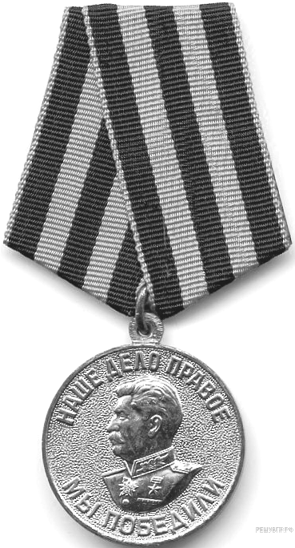

Заполните пропуск в предложении: «На данной медали изображен И. В. Сталин, который с 8 августа 1941 года занимал должность ________________». Ответ запишите словом (сочетанием слов).

Рассмотрите схему и выполните задания 9 - 12.

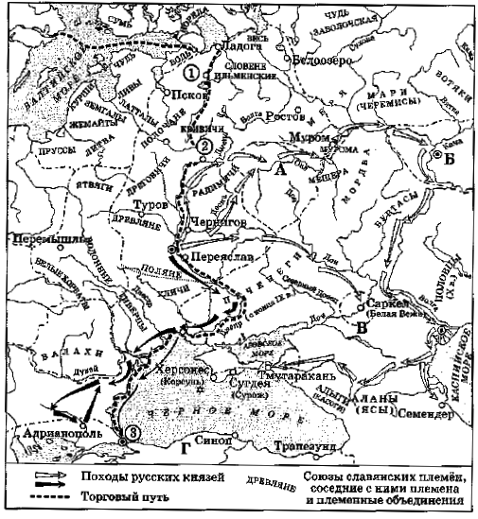
9. Напишите название города, обозначенного на схеме цифрой «1».

Ответ

10. Напишите название союза славянских племён, проживавшего на землях, обозначенных на схеме буквой «А».
Ответ

11. Прочтите текст о событиях, отражённых на схеме, и, используя схему, укажите - название города, которое пропущено в этом тексте.

«Походы князя представляют собой как бы единый сабельный удар, прочертивший на карте Европы широкий полукруг от Среднего Поволжья до Каспия и далее но Северному Кавказу и Причерноморью до балканских земель Византии. Побеждена была Волжская Болгария, полностью разгромлена Хазария, ослаблена и напугана Византия, бросившая все свои силы на борьбу с могучим и стремительным полководцем.
Замки, запиравшие торговые пути русов, были сбиты. Русь получила возможность вести широкую торговлю с Востоком. В двух концах Русского моря возникли русские военно-торговые форпосты — на востоке
у Керченского пролива и Преславец на западе близ устья Дуная».

Ответ

12. Какие суждения, относящиеся к схеме, являются верными? Запишите цифры, под которыми они указаны.
1) Город, обозначенный на схеме цифрой «2», был центром расселения племенного союза кривичей.
2) На схеме обозначен город, где состоялся съезд русских князей, утвердивший принцип «каждый держит отчину свою».
3) Одной из причин выбора христианства в качестве государственной религии Руси стали её тесные связи с государством, обозначенным на схеме буквой «Г».
4)Цифрой «3» на схеме обозначен город Царьград.
5) По торговому пути, обозначенному на схеме, Русь торговала со странами Востока.
6) В период событий» отражённых на схеме, столицей государства, обозначенного на схеме буквой «Б», был город Булгар.

Ответ
Часть 2.
Для записи ответов на задания этой части (12 - 19) используйте БЛАНК ОТВЕТОВ № 2. Запишите сначала номер задания (12, 13 и т. д.), а затем развёрнутый ответ на него. Ответы записывайте чётко и разборчиво.

Прочтите отрывок из исторического источника и кратко ответьте на вопросы 12 и 13. Ответы предполагают использование информации из источника, а также применение исторических знаний по курсу истории соответствующего периода.

Из мемуаров иностранного государственного деятеля
«Царь отрёкся от престола, правительство, состоявшее из либеральных и радикальных государственных деятелей, было почти немедленно признано важнейшими союзными державами. Царь был арестован; была признана независимость Польши, и было издано обращение к союзникам, в котором говорилось о праве народов на самоопределение и об обеспечении прочного мира. Знаменитый приказ, отменявший отдание чести и смертную казнь за военные преступления, уничтожил дисциплину в армии и флоте. Петроградский Совет солдатских и рабочих депутатов, сыгравший такую значительную роль в революции и послуживший образцом для всех подобных советов, быстро образовывавшихся по всей России, был независимым от правительства учреждением и вёл самостоятельную политику.
Совет обратился ко всему миру с призывом заключить мир без аннексий и контрибуций, укреплял своё влияние и связи и почти всё время рассуждал об общих принципах. С самого же начала было ясно, что эта организация и правительство преследуют различные цели. Петроградский Совет стремился подорвать всякую власть и всякую дисциплину, между тем как целью правительства было сохранить и то и другое в новых и более приемлемых формах.
Когда оба соперничающих органа оказались на непримиримо враждебных позициях, Керенский, принадлежавший к умеренным членам Совета, стал на сторону правительства и принял пост министра юстиции. Министры важно шагали по кабинетам и дворцам и, произнося цветистые и сентиментальные речи, выполняли свои административные обязанности.
Деятели прогрессистов Гучков и Милюков, доброжелательные и простодушные марионетки, скоро сошли со сцены. Они сыграли свою роль в происходившем поразительном разложении. Почтенные и по-своему мужественные люди, они сходили со сцены, мучимые раздумьем. Гучков сказал: „Остаётся ещё недоказанным, что же мы представляем собой — нацию свободных людей или сброд взбунтовавшихся рабов“. Но среди всеобщей болтовни слова перестали действовать».

13. Укажите год, к которому относятся описываемые в отрывке события. Укажите название правительства, пропущенное в тексте, и фамилию его первого председателя.

14. В чём, по мнению автора, была причина вражды между правительством и Петроградским Советом? Укажите одно любое упоминаемое автором мероприятие правительства и одно мероприятие Совета. При ответе избегайте цитирования избыточного текста, не содержащего положений, которые должны быть приведены по условию задания.

Рассмотрите изображение и выполните задания 14, 15.
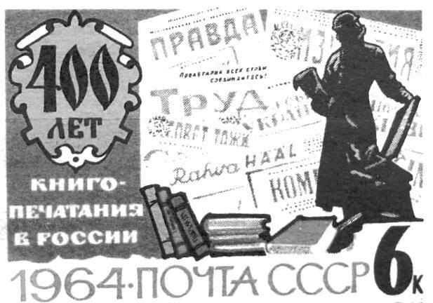

15. Укажите год, когда произошло событие, юбилею которого посвящена данная марка. Используя изображение, приведите одно любое обоснование Вашего ответа.

16. Какой из фильмов, афиши которых представлены ниже, вышел в предшествующее выходу данной марки десятилетие? В ответе запишите цифру, которой обозначена афиша этого фильма. Назовите режиссёра, снявшего этот фильм.
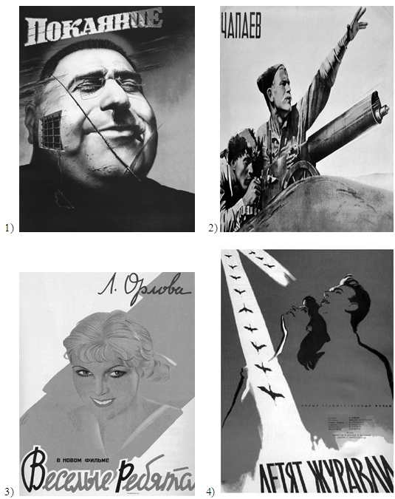
17. Прочтите отрывки из воспоминаний современников.
Фрагменты источников
А) | «Первым в район севернее Волоколамска вышел 3-й кавалерийский корпус под командованием Л. М. Доватора.  До этого кавалеристы участвовали в боях на реке Межа и, получив приказ о выходе во фронтовой резерв для пополнения, двинулись в район Ржева. Но выяснилось, что пути дальнейшего движения перехвачены моторизованными и танковыми частями противника. Дивизии генерала Доватора оказались во вражеском тылу. Стали пробиваться из окружения. И к Л3 октября вырвались в район Волоколамска.  3-й кавкорпус, правда сильно поредевший, был в то время внушительной силой. Особенно ценной в тех условиях была высокая подвижность корпуса, позволявшая использовать его для манёвра на угрожаемых направлениях, конечно, с соответствующими средствами усиления, без которых конники не смогли бы бороться с вражескими танками».
Б) | «В районе Калуги офицер связи штаба фронта и вручил мне телефонограмму, в которой Верховный Главнокомандующий приказывал мне прибыть 10 октября в штаб Западного фронта.  Встретивший меня начальник штаба фронта доложил о полученном приказе Ставки о назначении меня командующим Резервным фронтом.  Звоню Б. М. Шапошникову. На мой вопрос, какой приказ выполнять. Борис Михайлович ответил:  - Дело в том, что ГКО рассматривает сейчас вопрос о расформировании Резервного фронта и передаче его частей в состав Западного. Ваша кандидатура рассматривается на должность командующего Западным фронтом. До 10 октября разберитесь с обстановкой на Резервном фронте и сделайте всё возможное, чтобы противник не прорвался через Можайско-Малоярославеикий рубеж, а также в районе Алексина на серпуховском направлении ».
Укажите год, когда происходили события, о которых идёт речь в обоих представленных отрывках. Укажите кодовое название стратегической операции войск противника, для отражения которой были предприняты описанные в данных отрывках действия. Какое качество одного из воинских формирований, упоминаемых в тексте, делало его особенно денным, по мнению автора одного из отрывков?

18. 1 (11) октября 1653 г. Земский собор рассмотрел челобитную Войска Запорожского Речи Посполитой Русскому царству и постановил «Войско Запорожское с городами и с землями принять в русское подданство». Укажите три любых причины (предпосылки) принятия этого решения.

19. Используя знания по истории России, раскройте смысл понятия «Судебник». Приведите один исторический факт, конкретизирующий данное понятие применительно к истории России. Приведённый факт не должен содержаться в данном Вами определении понятия.

20. Запишите один любой тезис (обобщённое оценочное суждение), содержащий информацию о различиях в отношениях Московского княжества с Ордой при Иване Калите и Дмитрии Донском по какому(-им)-либо признаку(-ам). Приведите два обоснования этого тезиса. Каждое обоснование должно содержать два исторических факта (по одному для каждого из сравниваемых объектов). При обосновании тезиса избегайте рассуждений общего характера.
Ответ оформите в следующем виде.
Тезис:_____________________________________________________________
Обоснования тезиса:
1) ________________________________________________________________
2) ________________________________________________________________

21. В VIII-XI вв. Древнерусское государство и страны Европы переживают нападения многочисленных кочевых пародов. Используя исторические знания, приведите аргументы в подтверждение точки зрения, что противостояние кочевникам имело важные внешнеполитические последствия для Древнерусского государства и европейских стран в указанный период: один аргумент для Древнерусского государства и один для любой европейской страны. При изложении аргументов обязательно используйте исторические факты.

Ответ запишите в следующем виде.

Аргумент для Древнерусского государства:

Аргумент для европейской страны:

Вариант 11
Номер | Ответ
1 | 3415
2 | 123
3 | 3641
4 | 359487
5 | 6453
6 | 245
7 | 2314
8 | верховногоглавнокомандующего
9 | Новгород
10 | вятичи
11 | Тьмутаракань
12 | 1346

13. 1) год - 1917;
2) правительство - Временное;
3) первый председатель правительства - Г. Е. Львов.

14. 1) Совет стремился подорвать всякую власть и всякую дисциплину, между тем как целью правительства было сохранить и то и другое в новых и более приемлемых формах;
2) мероприятие правительства, например:
- арест царя;
- признание независимости Полыни:
- издание обращения к союзникам, в котором говорилось о нраве народов на самоопределение и об обеспечении прочного мира;
3) мероприятие Совета, например:
- издание приказа, отменявшего отдание чести и смертную казнь за военные преступления;
- обращение ко всему миру с призывом заключить мир без аннексий к контрибуции.

15. 1) год - 1564 г.;
2) обоснование, например: на марке указана юбилейная годовщина события - 400 лет, а марка выпущена в 1964 г., значит, событие, юбилею которого посвящена марка, произошло в 1564 г.

16. 1) - 4 2) режиссёр - М. К. Калатозов
1)1984, Т. Абуладзе
2) 1934, Эйзенштейн.
3) 1934, Г. Александров.
4) 1957, Калатозов.

17. 1) год - 1941 г;
2) название операции - «Тайфун»;
3): «высокая подвижность корпуса, позволявшая использовать его для манёвра на угрожаемых направлениях»

18. 1) стремление российского правительства объединить земли, входившие ранее в состав Древнерусского государства;
2) религиозный гнёт со стороны поляков-католиков приводил к восстаниям на украинских землях; Российское православное государство в сложившихся условиях было естественным союзником восставших;
3) неоднократные обращения представителей запорожских казаков к российскому правительству с просьбой принять их земли в состав России;
4) вероятность окончательной потери Украины для России в случае подавления Речью Посполитой движения под предводительством Б. Хмельницкого;
5) стремление в ходе будущей войны с Речью Посполитой вернуть русские земли, потерянные в период Смуты (в том числе, Смоленск).

19. 1) смысл понятия, например: название сводов законов Российского государства, создававшихся в XV-XVI вв. в целях систематизации норм права;
2) Факт. например:
- Судебник 1497 г. ввёл правило Юрьева дня;
- Судебник 1550 г. был принят Земским собором.

20. Правильный ответ должен содержать следующие элементы:
1) тезис, например: в отличие от своего деда Дмитрий Донской был сторонником противостояния Орде;
2) обоснования, например (для приведённого выше тезиса):
- в период своего княжения Иван Калита исправно выплачивал ордынский выход, а Дмитрий Донской в 1374 г. отказался платить дань Орде;
- Иван Калита оказал открытую поддержку Орде, приняв участие в подавлении антиордынского восстания в Твери, а Дмитрий Донской высказал открытое неповиновение Орде, отказавшись передавать ярлык тверскому князю.

21. 1) Для русского государства, например: князь Владимир Святославич, чтобы обезопасить свои владения от набегов печенегов, приказал возвести оборонительные рубежи па юго-восточных границах;
2) для европейской страны, например: в 955 г. германский король Оттон I, собрав войско из представителей разных германских племён, разгромил племена венгров, после чего их набеги на Германию прекратились.

